Rapor No : MKT-10420/25 İstanbul,16.12.2025

SAYIN ……………. SİGORTA
ANONİM ŞİRKETİ
MÜDÜRLÜĞÜ’NE

Sigortalının Ünvanı | : | “MOSB BÖLGE MÜDÜRLÜĞÜ İDARİ BİNASI”
Sigortalının Adı | : | MANİSA ORGANİZE SANAYİ BÖLGE MÜDÜRLÜĞÜ
Riziko Adresi | : | Keçiliköy OSB Mahallesi Cumhuriyet Bulvarı No:14 Yunusemre-MANİSA
UAVT (Adres) Kodu | : | 3094001876
Vergi No’su | : | 844 001 3414
Haberleşme No | : | 0236 233 18 16
Görüşülen Kişiler | : | Mali İşler Direktörü Ebru ÇALIŞKAN  Satınalma Kıdemli Uzmanı Onur GÜLBAHARLAR
İlgili Broker | : | Önder Sigorta ve Reasürans Brokerliği A.Ş.
İştigal Konusu | : | Bölge Müdürlüğü İdari Yönetimi
Ekspertiz Konusu | : | “Bina / Makine-Tesisat / Demirbaş” değer tespiti
Ekspertiz Talebi | : | 12.02.2025
Ekspertiz Tarihi | : | 19.02.2025 - 31.07.2025 – 03.12.2025
Ekspertiz Sonucu | :
  Ekspertiz Konusu | İkame Değeri  KDV’li EUR
  Bina | 8.100.000,00
  Makine-Tesisat | 920.000,00
  Demirbaş | 550.000,00
  Elektronik Cihaz Sabit | 718.310,00
  Elektronik Cihaz Taşınabilir | 61.690,00
  TOPLAM | 10.350.000,00
Söz konusu raporumuz 3 bölümde toplanmıştır.
BÖLÜM I  BÖLÜM II  BÖLÜM III | : :  : | Genel Bilgiler  Riziko Bilgileri  Değerlendirme

B Ö L Ü M I

( GENEL BİLGİLER )

1- (POLİÇE TANZİMİNE AİT BİLGİLER)

DEĞERLENDİRME TANIMLARI

1A-İKAME DEĞERİ (Yenisini yerine koyma bedelidir.)

- Makine ve tesisatın yeni satış bedeli olup varsa üzerine nakliye,resim,vergi,harç, gümrük, montaj,elektrik, mekanik projelendirme,ruhsat ve idari işler v.s masraflar ilave edilmiş, KDV eklenmiş, eskime,aşınma,yıpranma, amortisman ve kullanımdan doğan bir indirim yapılmamış değerdir.
Ancak üretilmeyen bir model ise yenisinin randıman v.s. nitelik farkı tenzil edilerek bulunan değerdir.
Makinenin çalışması için gerekli olan makine üzerindeki her türlü elektrik,elektronik,hidrolik,pnömatik,şasi,
drenaj v.s tesisat ve donanımlar belirtilen sigorta bedeli içindedir.

- Binanın mimari,elektrik,statik,mekanik projeleri,ruhsat ve idari işler,tüm kazı ve hafriyat işleri,kaba ve ince işler, mekanik ve elektrik işleri,tüm özellikleri dahil mahalli mütehaatlik, işçilik ve malzemeler dahil rayiçlerin mevcut yapı sınıfına en yakını seçilip enflasyon oranında artırılarak kapalı alanın m²’si ile çarpılarak bulunan değerdir.
Değerlendirmede sıva altı elektrik tesisatı,ısıtma tesisatı,sıhhı tesisat v.s bina sabit tesisatları temeller,alt yapı tesisatları,dekorasyon değeri m² birim fiyatı içinde değerlendirilmiştir.

1B-RAYİÇ DEĞER (Eş değerini yerine koyma bedelidir)

İkame bedelinden bakım,yaş ve kullanım durumuna bağlı olarak;
a) Makine ve tesisatlarda yıllık % 5,
b) Binalarda yıllık % 2,
eskime,aşınma, yıpranma, v.s. kıymet tenzilleri yapılarak bulunan değerdir.
(Bu oranlar sigortalı kıymetlere göre değişiklik arz edebilir.)

NOT: Bu tanımlar açıklama amaçlı olarak düzenlenmiştir.

ÖZEL NOT
İşbu ekspertiz raporu yukarıda yazılı olan 1A maddesindeki tanıma uygun olarak sigortalı mahaldeki mevcutların
2025-2026 senesi için yapılacak olan yangın poliçesine esas olacak olan ikame değeri esasına göre yapılmış ve
aşağıda gösterildiği gibi tespit ve tanzim olunmuştur.

NOT: İş bu rapordaki değerlendirmeler KDV dahil edilmiş sigorta bedelleridir.

“Değerlendirme yukarıdaki açıklamalar çerçevesinde yapılmıştır.”

Sıra  No | İzahat
01.01 | Müşterek Sigorta | Sigorta Şirketi Hissesi
  Axa Sigorta A.Ş. | %40
  Ray Sigorta A.Ş. | %40
  VHV Sigorta A.Ş. | %10
  Sompo Sigorta A.Ş. | %5
  Türkiye Sigorta A.Ş. | %5
01.02 | Sigortalının Sıfatı | Mal sahibi (Tüzel kişilik)
01.03 | Yapı tarzı | Tam kagir çatısı beton teras olup izolasyonludur.
01.04 | Kat Adedi | 4 katlı
01.05 | Sigorta Bedelinin  Kapsamı | a) ARSA iş bu raporda değerlendirmeye dahil edilmemiştir.  b) BİNALAR iş bu raporda değerlendirmeye dahil edilmiştir.  c) Temeller iş bu raporda teminata dahil edilmiştir.  Temeller oranı inşaatın %10’u alınmıştır.  d) Bir kısım İNŞAİ değerler iş bu raporda değerlendirmeye dahil edilmiştir.  e) MAKİNE-TESİSAT değerleri iş bu raporda değerlendirmeye dahil edilmiştir.  f) DEMİRBAŞ iş bu raporda değerlendirmeye dahil edilmiştir.  g) MUHTEVİYAT model,kalıp,plan,kroki,ihtira beratları,belgeler,ticari defterler  ve benzerleri iş bu raporda teminata dahil edilmemiştir.  h) EMTEA iş bu raporda değerlendirmeye dahil edilmemiştir.
01.06 | Binalar Kapsamı | Mimari proje ve yasalara uygun inşa edilerek kullanıma ayrılmış olan riziko adresindeki Bölge Müdürlüğü idari binası,sair binalar ile bu binaların dışına yapılmış her çeşit kabartma,süs, kaplama,yağmurluk,panjur, paratoner gibi tamamlayıcı unsurlar ile binaların içine yapılmış olan sabit dekorlar, sıva altı elektrik tesisatı,sıhhi tesisat iş bu raporda teminata dahil edilmiştir.
01.07 | Bina Bölümü Diğerleri Kapsamı | - İstinad ve ihata duvarları,  - Alt yapı,  - Saha betonlaması,asfalt yollar,yürüyüş yolları  - Yer üstü düzenekleri,  - Açık ve kapalı garaj inşai yapıları,  - Sundurmalar,  - Totem, reklam panosu, bayrak direkleri,aydınlatma direkleri,  - Sair yapılar,  - Çevre düzenlemesi,  - Sigortalı mahalde bulunan ancak raporumuzda zikredilmemiş liste dışı kalan  inşai yatırımlar iş bu raporda teminata dahil edilmiştir.
01.08 | Makine-Tesisat Kapsamı | Riziko adresinde bulunan Bölge Müdürlüğü idari binasının açık ve kapalı alanla-rında bulunan, bulunabilecek olan tafsilatı bina bölümünde yazılı mahallerdeki bilumum makineler, yardımcı tesisler kapsamında kalan tesisat teçhizat,trafo, jeneratör,kompresör grubu,sıva üstü elektrik tesisatı,sıhhi tesisat,doğalgaz tesisatı ısıtma,soğutma tesisatları,pano dairesi,dahili ve harici aydınlatma sistemleri,klima santralları,bariyerler,asansör,laboratuar,haberleşme,kamera kontrol ünitesi,yangın söndürme sistemleri ile tüm bilgi işlem sistemleri ile zikredilmeyen diğer unsurlar iş bu raporda teminata dahil edilmiştir.
01.09 | Demirbaş Kapsamı | Sigortalının iştigali ile alakalı olup sigortalı mahalde kullanılan bilumum demirbaşlar iş bu raporda teminata dahil edilmiştir.
01.10 | Enf. klozu oranı | Sayın şirketinizce belirlenecektir.

B Ö L Ü M II

( RİZİKO BİLGİLERİ )

GENEL BİLGİLER

Tesisin inşa yılı | 2014
Riziko adresindeki faaliyet | 2014 ve sonraki tariller
Arazi yüzölçümü | 10.000.000 m²
Toplam kapalı alan | 8.092 m²
Riziko mahalli | - Rakım : 96 m  - Koordinatlar : 38⁰ 36’ 56.36” K  27⁰ 21’ 54.30” D  Sigortalı idari bina,riziko adresinde organize sanayi sitesi içinde küçük ve orta ölçekli sanayi kuruluşlarının tertiplendiği bölgede,arazinin topoğrafyasına uygun alanda inşa edilmiş olup önden cadde,diğer yanlardan bahçeli nizam binalar ile çevrili mahalde bulunmaktadır.
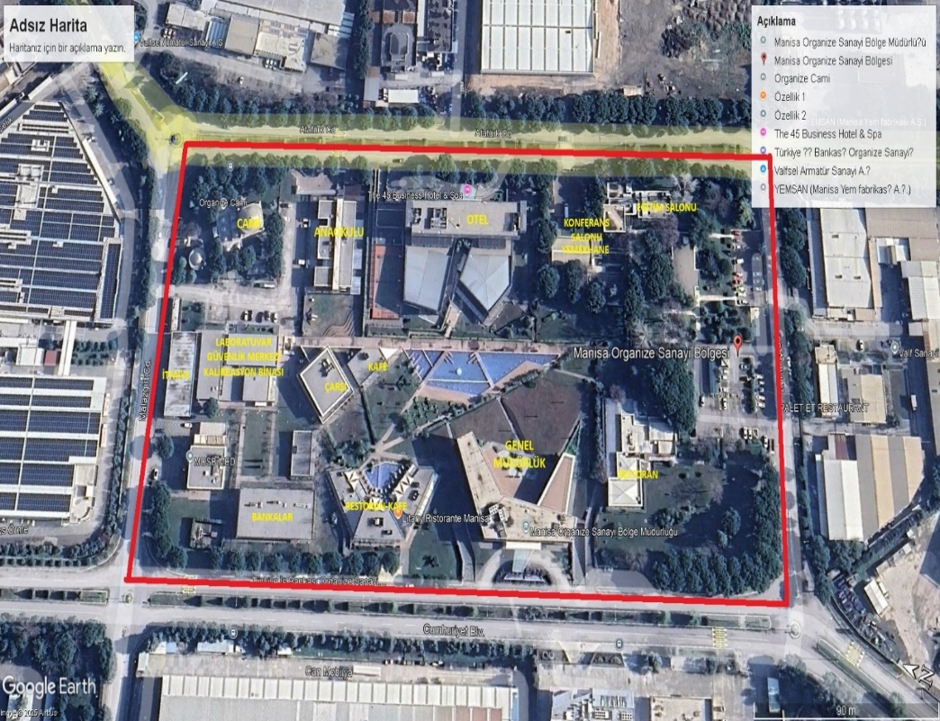

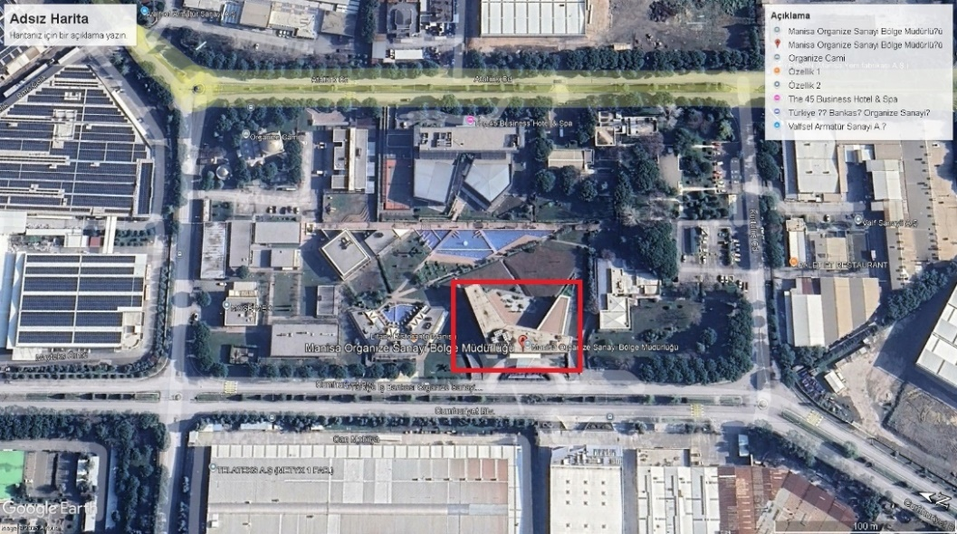

 | Rizikonun konumu | Belediye sınırları içindedir.
 | Riziko mahallinin nizamı | Bahçeli nizam
 | Binaların yola konumu | Yol cepheli
 | Binaların yola konumu | Sigortalı mahallin bitişiğinde ot,saman,hurdalık v.s bulunmamaktadır.
 | Binaların yola konumu | Bitişik nizamda ahşap bina yoktur.
Tesise Ulaşım | Kolay
Faaliyet Alanı | Manisa Organize Sanayi Bölgesi 2007 yılı başında yapılaşmaya açılarak toplam 960 hektar üzerinde Avrupa ve Dünya ekonomileri ile bağlarını korumuş, sanayi odaklı kalıcı ekonomik gelişme stratejisine ve buna uygun politikaları oluşturmuş bir organize sanayi bölgesidir.  Sigortalı, sahibi olduğu elektrik santralında ürettiği elektrik,buhar ve sıcak suyu OSB içinde faaliyette bulunan sanayi kuruluşlarına satışını yapmakta olup ayrıca, sanayi kuruluşlarının emtealarını lojistik bölgesinde bulunan depolarda, gümrüklü ve gümrüksüz sahalarda depolanmasını, demiryolu vasıtasıyla limanlara ulaşmasını sağlamaktadır.  Arıtma tesisleri ile alt yapı hizmetleri sanayi kuruluşlarının ihtiyacı olan nitelikle iş gücünü yetiştirmek için teknik meslek lisesi, çalışan kadroların çocuklarının bakımı için kreş,engelli gençler için özel eğitim kurumları,çalışanların motivasyonları için kampüs alanında kafe,restoranlar,bölgeyi ziyarete gelenler için konaklamanın yanı sıra karakol binası,itfaiye,sağlık ocakları gibi hizmetler genel müdürlük tarafından yürütülmektedir.
Yönetim | Güvenlik organizasyonu güvenlik mühendisi ve güvenlik departmanı tarafından takip  edilmektedir.
Yönetim | Düzen ve temizlik iyi durumdadır.
Yönetim | Makinelerin,tesisatların,elektrik donanımlarının bakımlı ve faal olduğu görülmüştür.
Yönetim | Makinelerin ve elektrik donanımların periyodik bakımları yapılmaktadır.
Yönetim | Alarm ve yangın söndürücü cihazları düzenli teftiş edilmekte ve durumları iyidir.
Yönetim | Donanımlarda renk kodlaması yapılmıştır.
Yönetim | Geniş bir alana sahip tesiste alarmda toplanma bölgeleri vardır.
Yönetim | Acil durum telefonu mevcuttur.
Yapı Hakkında | Yapı tarzı | Tam kagir
Yapı Hakkında | Taşıyıcı sistem | Betonarme karkas
Yapı Hakkında | Yanmazlık durumu | Binalar mühendislik hizmeti görmüş belli bir derecedeki ateşe dayanıklı betonarme karkas yapılardır
Yapı Hakkında | Binanın durumu | Bakımlı
Yapı Hakkında | Paratoner sistemi | Yeterli kapasitede elektrostatik aktif paratoner mevcuttur.
Yapı Hakkında | Yangın alanları | Yangından korunma tedbirleri bölümündeki bilgiler  çerçevesinde sigortalı mahalde yapı tarzları ve inşai malzemeler ile içerdeki muhteviyat göz önüne alınarak yapılan değerlendirmede binaların her bölümünün ayrı ayrı en geniş yangın alanını oluşturdukları kanaatine varılmıştır.  Ancak yapılacak ani müdahaleler ile yangın riskinin  düşük seviyede kalması olasıdır.
Yaygın tehlikeler | Elektrik enerjisi | Şebeke hattı ve kendi güç istasyonu
Yaygın tehlikeler | Elektrik sistemi | - Enerji,ana ve tali panolarla dağıtılmaktadır.  - Sigortalar otomatik tip olup tesiste statik elektriğe karşı  topraklama yapılmıştır.  - Tesisat bulundukları mahallere göre kısmen sıva  altından, kısmen saç tavalar içinden geçmektedir.  - Elektrik ana dağıtım panosu ayrı mahaldedir.  - Elektrik panoları çevresinde yanıcı özelliğe haiz emtea  v.s bulunmamaktadır.  - Tüm elektrik dağıtım panolarında yangın ve insan  güvenliği açısından kaçak akım röleleri tesis edilmiştir.  - Elektrik tesisatı bakımlı olarak görülmüştür.
Yaygın tehlikeler | Aydınlatma | Aydınlatmada etanj tipi floresan,spot,projektör lambalar kullanılmış olup çevre aydınlatması yeterlidir.
Yaygın tehlikeler | Trafo tipi | 2 adet trafo
Yaygın tehlikeler | Acil durum jeneratörü | Sigortalı mahallin 2 adet 721 KVA, 1 adet 200 KVA’lık jeneratörü mevcut olup elektrik kesintilerinde otomatik devreye alınmaktadır.  Ayrı mahalde bulunan jeneratörün egsoz boruları bakımlı görülmüştür.
Yaygın tehlikeler | Isıtıcı,fan,kazan ısıtması ve yakıt tipi | Elektrik
Yaygın tehlikeler | Isıtma-Soğutma Tesisatı | - Isıtma,soğutma VRV tipi klima sistemi ile  sağlanmaktadır.  - Ayrıca ısınma klima santralarında ısıtılan taze  havanın bina geneline sevki ile sağlanmaktadır.
Yaygın tehlikeler | Dahili ulaşım | Taşımada engelli ve insan asansörleri kullanılmaktadır.
Yangından korunma | Yangın kontrol paneli |  | Mevcuttur.
Yangından korunma | Yangın alarmı (Kır-bas) |  | Mevcuttur.
Yangından korunma | Otomatik yangın sistemleri var mı? Varsa yerleri |  | Azami 112 m² koruma alan duman dedektörleri vardır.
Yangından korunma | Yangın su kaynakları |  | Şebeke suyu | Vardır.
Yangından korunma |  |  | Havuz | Vardır.
Yangından korunma |  |  | Su deposu | Vardır.
Yangından korunma | Yangın pompası var mı? |  | - Dizel motorlu su pompası vardır.  - Elektrik motorlu su pompası vardır.  - Jokey pompa vardır.  - Elektrik kesilmesi ihtimaline karşı mevcut elektrik  motorları jeneratörle desteklenmektedir.
Yangından korunma | Yangın dolapları,hidrant |  | Dış sahada yangın hidrantları mevcuttur.
Yangından korunma |  |  | Yangından korunma yönetmeliği gereği işyerinin 1.000 m² den büyük olması nedeniyle tesis içinde yangın dolapları mevcut olup normlara uygun kauçuk hortumları işletme içinde yeterli uzunluktadır. (Erişim kolaydır.)
Yangından korunma | Yangın tüpleri |  | Muhtelif cins ve kapasitelerde yangın tüpü mevcuttur.
Yangından korunma | Yangın tüpleri bakımlı mı? |  | - Portatif yangın tüpleri yeterli sayıda muhtelif cins ve  boyda olup periyodik bakım ve kontrollarının düzenli bir  şekilde yapıldığı belirlenmiştir.  - Yangın söndürme tüplerinin kapı arkalarında,kapalı  dolaplarda,derin duvar girintilerinde bulundurulmadığı,  ısıtma cihazlarının üzerinde ve yakınına konulmadığı,  doğrudan görülmesini engelleyen yerlere konulmadığı  belirlenmiştir. (Erişim kolaydır.)
Yangından korunma | Yangın tüpü bakımı kim tarafından yapılıyor? |  | Sertifikalı dış yüklenici
Yangından korunma | Sigara içme yasağı |  | Vardır.
Yangından korunma | Yangın ekipmanları |  | Muhtelif
Yangın Ekipleri | Özel yangın ekibi var mı? |  | Her yıl yangın tatbikatları düzenli olarak yapılmakta olup  eğitimlere devam edilmektedir.
Yangın Ekipleri | Personel desteği |  | İş güvenliği standartlarına uyumlu yapılanma mevcuttur.
Yangın Ekipleri | Yangın planı |  | Vardır.
Yangın Ekipleri | En yakın kamu itfaiyesi |  | Tesise mahalle en yakın itfaiye MOSB-MANİSA itfaiyesi olup ulaşım süresi yolların açık olduğu varsayılarak 5 dakika tahmin edilmiştir.
Yangın Ekipleri | Yangın ekibi fabrika ile ilgili midir? |  | Hayır
Güvenlik | En yakın karakol |  | Sigortalı mahalle en yakın polis karakolu 5 dakika mesafededir.
Güvenlik | Güvenlik ve emniyet ikazı |  | Temel iş güvenlik birimi ve sistemi mevcuttur.
Güvenlik | Çıkış yön levhaları |  | Vardır.
Güvenlik | Acil çıkış |  | Her katta ısı ve ateşe dayanıklı panik barlı yangın çıkış kapısı bulunmaktadır. (Erişim kolaydır.)
Güvenlik | Kaçış yolları |  | Vardır. (Erişim kolaydır.)
Güvenlik | Yangın merdiveni |  | Vardır. (Erişim kolaydır.)
Güvenlik | Çevre koruması |  | Çevre duvarları,
Güvenlik | Güvenlik devriyesi var mı? |  | Sigortalı mahalde, özel güvenlik şirketine ait yeterli sayıda güvenlik personeli hizmet vermektedir.
Güvenlik | Tesis ışıklandırması |  | Çevre aydınlatması yeterlidir.
Güvenlik | Özel güvenlik cihazları |  | Tesis dahilinde iç ve dış alanda kayıt sistemli 1.000 adet  CCTV kamera güvenlik sistemi mevcuttur.
Riskler | Yangın riski |  | Riziko mahallinde mevcut önlemler çerçevesinde yangın riski önemsiz seviyededir.
Riskler | Yangın,patlama riski |  | Çevredeki binalar arasındaki mesafe göz önüne alındığın  da yangın riski önemsiz seviyededir.
Riskler | Dahili su riski |  | Önemsiz seviyededir.
Riskler | 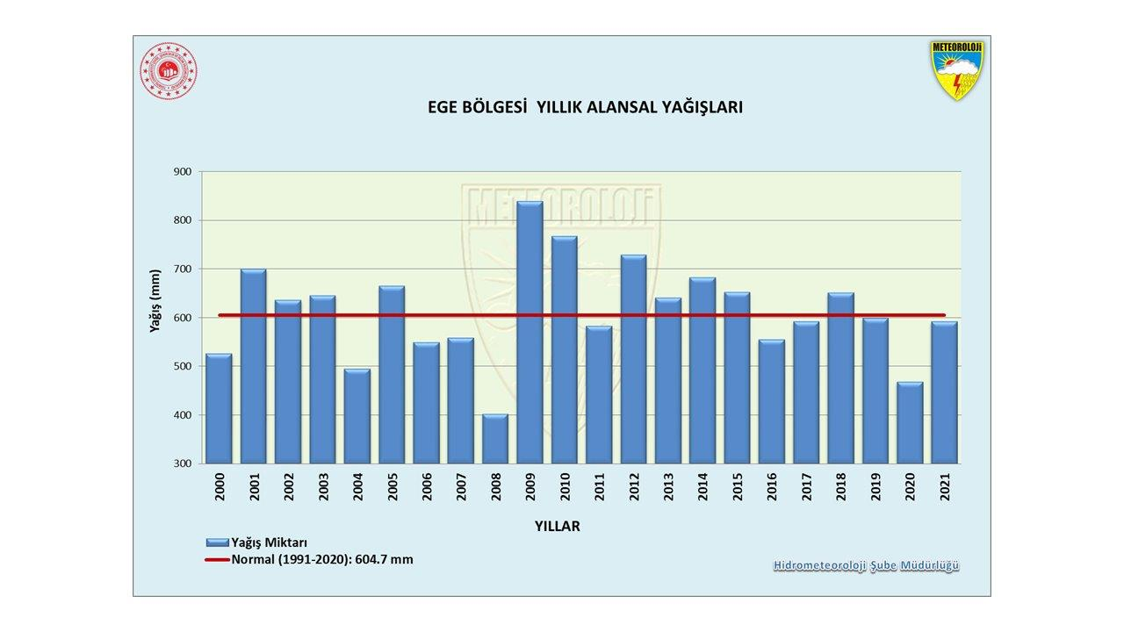
 | Sel-seylap riski |  | Çevrede deniz |  | Yoktur. |  | Mesafesi
 |  |  | Çevrede akarsu yatağı |  | Yoktur. |  | Mesafesi
- Sigortalı mahal coğrafi konum ve meteorolojik koşullar
itibariyle yağış alan bir bölgede bulunmaktadır.
- Sel/seylap riski önemsiz seviyededir
 | Doğal tehlikeler |  | Çevrede orman |  | Yoktur. |  | Mesafesi
 |  |  | Çevrede dağ,tepe |  | Yoktur. |  | Mesafesi
- Fırtına riski düşük seviyededir.
- Çığ riski önemsiz seviyededir.
- Kar ağırlığı önemsiz seviyededir.
- Yer kayması önemsiz seviyededir.
 | Genel riskler |  | - Kara taşıtları çarpması düşük seviyededir.  - Hava taşıtları çarpması önemsiz seviyededir.  - Havaalanına uzaklık 50 km,  - Duman riski önemsiz seviyededir.  - GLKHHKNH Terör riski mevcut değildir.
 | Hırsızlık riski |  | Güvenlik önlemleri bölümündeki bilgiler çerçevesinde dışarıdan gelebilecek hırsızlık riski önemsiz seviyededir.
 | Deprem riski |  | Türkiye deprem bölgeleri haritasına göre 1. derece deprem bölgesinde bulunmaktadır.
 | 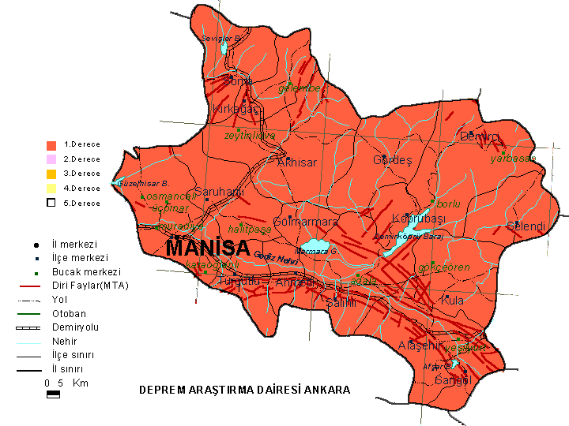
Hasar geçmişi | Son 5 yıl içinde herhangibir hadise olmadığı tespit edilmiştir.
Kanaat | - Tetkiklerimizde riziko mahallinin sigortalanmasında herhangibir olumsuzluğa  rastlanmamıştır.  - Sigortalının moralitesinin uygun olduğu tespit olunmuştur.

B Ö L Ü M III

( DEĞERLENDİRME )

01.00 BİNA

01.01 MOSB BÖLGE MÜDÜRLÜĞÜ İDARİ BİNASI

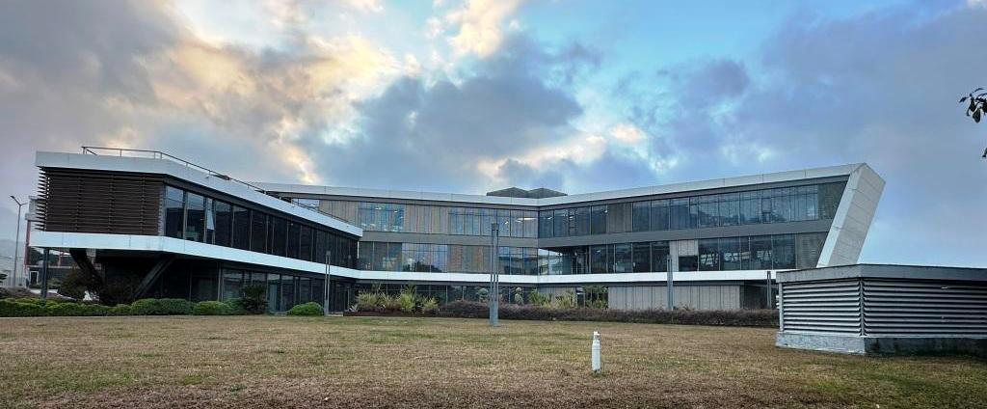

İnşaat yılı | 2014
Nizamı | Ayrık nizam
Yapı tarzı | Tam kagir
Taşıyıcı sistem | Bodrum kat betonarme olarak inşa edilmiş olup kapalı otopark olarak kullanılmaktadır. Üst katların taşıyıcı sistemi ise çelik konstrüksiyon şeklindedir.
Kat adedi | Bodrum kat, zemin ve 2 normal kat olmak üzere toplam 4 katlıdır.
Duvar ve kaplamaları | (-) kotlar perde beton, üst katlar gazbeton ve dolgu tuğla üzeri sıvalı,boyalı, ofis bölümlerinde alçıpan ile alüminyum, cam seperatörler şeklinde olup ahşap lambri, dıştan kompozit levha kaplıdır.
Zemin ve kaplamaları | Bodrum kat zemini sertleştirilmiş zemin betonu, genel mekanlar mermer, ofis zeminleri tekstil malzemesi kaplıdır.
Tavan ve kaplamaları | Kat araları beton olup alttan kısmen alçı asma tavan kaplıdır.
Çatı makası ve örtüsü | Beton teras olup izolasyonludur.
Kapılar | Giriş kapısı otomatik döner kapı, iç kapılar cam ve ahşap doğrama,teknik mahaller demir doğramadır.
Pencereler | Alüminyum doğrama olup ısı camlıdır.
Mevcut tesisat | Elektrik ve aydınlatma tesisatı, sıhhi tesisat, merkezi ısıtma ve soğutma tesisatı, yangın ihbar ve söndürme tesisatı,data ve zayıf akım tesisatları, (Bina m² birim fiyatı içinde değerlendirilmiştir.)
Toplam kapalı alan | 8.092 m²
Kıymeti | 8.092 m² x 850,00 EUR/m² = | 6.878.200,00
 | Toplam Bina Sigorta Değeri (Temel Payı Dahil) | 6.878.200,00

02.00- DİĞERLERİ

Sıra  No | Cinsi | Tutar  EURO
02.01 | - İstinad ve ihata duvarları,  - Alt yapı,tesisat galerileri,rögorlar,  - Saha betonlaması,bordür taşları,  - Açık ve kapalı garaj inşai yapıları,  - Sundurmalar,  - Totem,ışıklı pano,reklam panosu, bayrak direkleri,aydınlatma direkleri,  - Sair yapılar,  - Çevre düzenlemesi,  - Sigortalı mahalde bulunan ancak raporumuzda zikredilmemiş liste dışı kalan  inşai yatırımlar | 1.221.800,00
 | Toplam Diğerleri Sigorta Değeri | 1.221.800,00

BİNA BÖLÜM İCMALİ

Sıra  No | Bina Adı | Sigorta Değeri  EURO
01.00 | MOSB Bölge Müdürlüğü İdari Binası | 6.878.200,00
02.00 | Diğerleri | 1.221.800,00
 | GENEL TOPLAM | 8.100.000,00

03.00- MAKİNE-TESİSAT

Sıra  No | Cinsi | Marka | Model | Adet | İkame Değeri EUR
 | Elektrik Enerji Tesisi
03.01 | Güç trafosu Eltaş marka |  | -- | 1 | 200.000,00
03.01 | OG hücreleri, enerji panoları, kesiciler, akım trafoları, baralar,seksiyonerler, v.s. teçhizat, tesisat |  | -- | -- | 200.000,00
03.01 | AG ana ve tali dağıtım panoları, kompanzasyon panoları, sayaçlar |  | -- | -- | 200.000,00
03.01 | Enerji güç tesisatı,sac tavalar, sıva üstü aydınlatma tesisatı, |  | -- | -- | 200.000,00
03.01 | Otomatik tip sigortalar, şalterler,paratoner,topraklama sistemi |  | -- | -- | 200.000,00
03.01 | Dahili ve harici aydınlatma armatürleri, |  | -- | -- | 200.000,00
03.01 | Voltaj regülatörleri |  | -- | -- | 200.000,00
03.01 | Komple elektrik tesisatı |  | -- | -- | 200.000,00
 | Jeneratör
03.02 | 721 KVA’lık jeneratör,otomatik yakıt tankı ile komple S.No: CGL2054 | Teksan TJ721SC5A | 2014 | 1 | 72.000,00
03.03 | 721 KVA’lık jeneratör,otomatik yakıt tankı ile komple, S.No: CGL2055 | Teksan TJ721SC5A | 2014 | 1 | 72.000,00
03.04 | 200 KVA’lık jeneratör,otomatik yakıt tankı ile komple, S.No: 87660970 | Aksa APD200C | 2012 | 1 | 20.000,00
 | İklimlendirme Klima Santralı-Havalandırma Sistemi
03.05 | VRF klima dış ünitesi | Toshıba | -- | 15 | 300.000,00
03.06 | VRF klima iç ünitesi | Toshıba | -- | 82 | 300.000,00
03.07 | Klima santralları, egsoz fanları,kapalı otopark jet fan grupları,kontrol panosu havalandırma sac kanallar,aspiratörler,havalandırma fanları ve motorları, tüm yardımcı tesisat ve teçhizatı ile komple sistem |  | -- | -- | 300.000,00
03.08 | Hassas klima ünitesi S.No: 11817150001 | Emerson M5BUA200VB00020F0 | -- | 1 | 72.000,00
03.09 | Hassas klima ünitesi S.No: 11817150002 | Emerson  M5BUA200VB00020F1 | -- | 1 | 72.000,00
 | Süs Havuzu Makine Dairesi
03.10 | Havuz Sistemi,besleme panosu,kum filtreleri, sirkülasyon pompaları, kimyasal tankları, dozaj pompaları v.s.) | Nozbart | -- | 2 | 6.000,00
 | Yangın Tesisi
03.11 | Elektrik motorlu yangın pompası çift pompalı 90 kw | -- | -- | 1 | 60.000,00
03.12 | Dizel motorlu yangın pompası çift pompalı 90 kw | -- | -- | 1 | 60.000,00
03.13 | Jokey pompa | -- | -- | 1 | 60.000,00
03.14 | Otomatik enerji panosu,dizel yakıt tankı,yangın dolapları,hortum ve nozullar hidrantlar,yangın su tesisatı vanalar,pompalar,komple tesisat,teçhizat |  | -- | -- | 60.000,00
 | Asansör
03.15 | İnsan asansörü panoramik | -- | -- | 1 | 60.000,00
03.16 | İnsan asansörü kabinli | -- | -- | 1 | 60.000,00
 | Diğerleri
03.17 | Zemin temizleme makinası | Viper | -- | 1 | 10.000,00
03.18 | Zemin temizleme makinası | Nobili | -- | 1 | 10.000,00
03.19 | Zemin temizleme makinası | Nılfısk | -- | 1 | 10.000,00
03.20 | Zemin temizleme makinası | Karcher | -- | 1 | 10.000,00
03.21 | Sebil | BMS | -- | 2 | 3.000,00
03.22 | Tezgah altı arıtıcı | BMS | -- | 4 | 3.000,00
03.23 | Damacanalı tip sebil | Vestel | -- | 4 | 3.000,00
03.24 | Yiyecek otomatı | Elektral Maxi Büfe | -- | 1 | 13.000,00
03.25 | Yiyecek otomatı | Elektral Midi Cafe | -- | 1 | 13.000,00
03.26 | Profesyonel kahve makinası | Nespresso | -- | 1 | 13.000,00
03.27 | Profesyonel kahve makinası | By Kıtchen | -- | 1 | 13.000,00
03.28 | Sigortalı mahalde bulunan ancak raporumuzda zikredilmemiş liste dışı kalan cihaz ve makineler |  | -- | -- | 32.000,00
 | TOPLAM MAKİNE-TESİSAT SİGORTA DEĞERİ |  |  |  | 920.000,00

04.00- DEMİRBAŞ

04.01 | İdari Bölüm Demirbaşları  Bulunan bulunabilecek olan bilumum ;  a) Mobilya,(masa,sandalye,koltuk,sehpa,etejer,muhtelif oturma grupları,dolap,  vitrin,toplantı masası,v.s),  b) Dekoratif eşyalar,  c) Mefruşat,  d) Telefon apareyleri ve tesisatları,data hatları,  e) Çelik para kasası,  f) Çeşitli tip ve boyda yangın söndürme cihazları,yangın istasyonu muhteviyat,  g) Sanayi tipi mutfak (Paslanmaz malzemeden mamül ocak,kuzine,fırın,davlumbazlar  ve bacalar,tezgahlar,tencere,tepsi, araç-gereç servis arabaları) ve yemekhane  ekipmanları muhteviyatları (çatal-bıçak-kaşık,tabak-bardak,sair servis araç ve  gereçleri) sebil,çay ocağı,bulaşık yıkama makinesi,buzdolabı v.s ekipmanlar  h) Doktor odası muhteviyatı,  ı) Eğitim ve konferans salonu koltuk ve demirbaşları,  i) Cami,itfaiye müdürlüğü,güvenlik merkezi,laboratuvar muhteviyatları,  j) Demirbaş bölümüne ait olupda raporumuzda zikredilmemiş liste dışı kalan  demirbaşlar kıymeti | -- | 550.000,00
04.02 | İşletme Demirbaşları  Sigortalı mahalde bulunan bulunabilecek olan bilumum;  - İşletme araç ve gereçleri,ölçü aletleri,alet,edevat,mekanik,elektronik,hidrolik,  pnömatik el aletleri,elektrik ve oksijen kaynak takımları,iş ve soyunma dolapları,  çim biçme makinaları, raflar,tezgah ve iş masaları,  - Palet,mal taşıma arabaları,transpalet,  - Sigortalı mahalde bulunan ancak raporumuzda zikredilmemiş liste dışı kalan  işletme demirbaşları kıymeti | -- | 550.000,00
 | TOPLAM DEMİRBAŞ SİGORTA DEĞERİ |  | 550.000,00
05.00- ELEKTRONİK CİHAZ

Sıra  No | Cinsi | Marka | Model | Adet | İkame Değeri EURO
 | Sabit Cihazlar
05.01 | IP telefon santralı | -- | -- | -- | 100.000,00
05.02 | Telefon cihazı | Cisco 6921 | -- | 31 | 100.000,00
05.03 | Telefon cihazı | Cisco CP-7821-K9 | -- | 14 | 100.000,00
05.04 | Telefon cihazı | Cisco CP-8821-K9-BUN | -- | 5 | 100.000,00
05.05 | Tüm tesisat ve donanımları ile komple | -- | -- | -- | 100.000,00
05.06 | All in one bilgisayar S.No: CZC6408816 | Hp Pro One 400 G2 20-in Non-Touch AiO |  | 1 | 770,00
05.07 | All in one bilgisayar S.No: CZC6518768 | Hp Pro One 400 G2 20-in Non-Touch AiO |  | 1 | 770,00
05.08 | Bilgisayar | Dell Optiplex 7060 |  | 8 | 14.000,00
05.09 | Bilgisayar | Hp |  | 1 | 14.000,00
05.10 | Bilgisayar | Lenovo 3492C4G |  | 2 | 14.000,00
05.11 | Bilgisayar | Lenovo 10HYS0CQ00 |  | 2 | 14.000,00
05.12 | Bilgisayar | OEM |  | 1 | 14.000,00
05.13 | Bilgisayar | Hp Thinclient T5145 |  | 3 | 1.500,00
05.14 | Bilgisayar | Lenovo Thinkstation 30AT12K00 |  | 3 | 8.500,00
05.15 | Bilgisayar | Lenovo Thinkstation P320 |  | 1 | 8.500,00
05.16 | Workstation bilgisayar, S.No: YLNK004576, YLXR011415, YLNK004578, XXXXXXX, YLNK004577 | Fujıtsu Celsıus M730 |  | 5 | 4.000,00
05.17 | Workstation bilgisayar, S.No: CZC005C0ZC | Dell Z4 G4 |  | 1 | 2.500,00
05.18 | Workstation bilgisayar, S.No:HT4CV02, CXGCQ02 | Dell Precision T3610 |  | 2 | 6.000,00
05.19 | Monitör | Asus |  | 1 | 9.750,00
05.20 | Monitör | Casper |  | 4 | 9.750,00
05.21 | Monitör | Dell |  | 19 | 9.750,00
05.22 | Monitör | Fujıtsu |  | 8 | 9.750,00
05.23 | Monitör | Lenovo |  | 5 | 9.750,00
05.24 | Monitör | LG |  | 20 | 9.750,00
05.25 | Monitör | Phılıps |  | 1 | 9.750,00
05.26 | Monitör | Samsung |  | 6 | 9.750,00
05.27 | Access point S.No:KWC211909F0, KWC232001PZ | Cisco Air AP 1832I-E-K9 |  | 2 | 4.100,00
05.28 | Access point | Cisco Aır-CAP1532I-E-K9 |  | 2 | 4.100,00
05.29 | Access point | Cisco Aır-CAP1602I-E-K9 |  | 18 | 4.100,00
05.30 | Sunucu | Hp DL380R05 | -- | 3 | 350.000,00
05.31 | Sunucu | Hp Proliant DL 160 G6 | -- | 1 | 350.000,00
05.32 | Sunucu | Hp Proliant ML350 | -- | 1 | 350.000,00
05.33 | Sunucu | IBM System X3655 | -- | 2 | 350.000,00
05.34 | Sunucu | IBM System X3650 M3 | -- | 1 | 350.000,00
05.35 | Sunucu | Fujıtsu Primergy RX200 S8 | -- | 5 | 350.000,00
05.36 | Rack Sunucu | Lenovo Thinksystem SR530 | -- | 3 | 350.000,00
05.37 | SAN Storage | XSR 120 | -- | 2 | 350.000,00
05.38 | SAN Storage | DX2 | -- | 4 | 350.000,00
05.39 | Storage | Supermicro MR-S212SLM | -- | 4 | 350.000,00
05.40 | Storage | Fujıtsu | -- | 2 | 350.000,00
05.41 | Storage | Fujıtsu Ethernus DX90 S2 | -- | 2 | 350.000,00
05.42 | Storage | Hp Storageworks MSA200 | -- | 1 | 350.000,00
05.43 | Storage | Hp Storagesworks 1/8 G2 | -- | 1 | 350.000,00
05.44 | Firewall | Fortınet 300 E | -- | 2 | 350.000,00
05.45 | Switch | Airties NSW-108 | -- | 1 | 350.000,00
05.46 | Switch | Chloride | -- | 8 | 350.000,00
05.47 | Switch | Cisco | -- | 46 | 350.000,00
05.48 | Switch | Hp | -- | 6 | 350.000,00
05.49 | Muhtelif switch | -- | -- | 5 | 350.000,00
05.50 | Bilumum bilgi işlem cihazları ile komple |  | -- | -- | 350.000,00
05.51 | Yazıcı | Oki Microline 4410 | -- | 1 | 3.800,00
05.52 | Yazıcı | Samsung Xpress C430 W | -- | 1 | 230,00
05.53 | Ploter yazıcı | Hp Designjet T2500 | -- | 1 | 10.000,00
05.54 | Ploter yazıcı | Hp C7780 B | -- | 1 | 7.400,00
05.55 | Yazıcı | Hp Laserjet Pro 200 Color M251n | -- | 1 | 300,00
05.56 | Yazıcı | Epson L355 | -- | 3 | 4.000,00
05.57 | Yazıcı | Epson WF-C869R | -- | 3 | 4.000,00
05.58 | Yazıcı | Epson | -- | 1 | 4.000,00
05.59 | Yazıcı | Xerox Workcentre 5330 | -- | 4 | 5.000,00
05.60 | Yazıcı | Xerox Workcentre 7428 | -- | 1 | 5.000,00
05.61 | Yazıcı | Xerox Workcentre Pro | -- | 1 | 5.000,00
05.62 | UPS 80 KVA S.No: 143080D0048 | Tescom DS380 | -- | 1 | 22.500,00
05.63 | Projeksiyon cihazı | Epson EB-525W | -- | 2 | 2.500,00
05.64 | Evrak imha makinası | Fellowes | -- | 4 | 1.200,00
05.65 | Salon tipi klima 48.000 BTU | Olefini | -- | 1 | 2.450,00
05.66 | Kart okuyucu | Meyer Suprema BEPL-OC | -- | 3 | 60.000,00
05.67 | Kart okuyucu | Meyer Xpass | -- | 1 | 60.000,00
05.68 | Kart okuyucu | Meyer Suprema Xpass-E | -- | 45 | 60.000,00
05.69 | PDKS sistemi cihaz ve tüm donanımları ile komple | -- | -- | -- | 60.000,00
05.70 | Akıllı tahta | Vestel | -- | 1 | 10.000,00
05.71 | Akıllı tahta | Cisco | -- | 1 | 10.000,00
05.72 | Televizyon LED 43” | Vestel | -- | 1 | 27.000,00
05.73 | Televizyon LED 49” | Vestel | -- | 4 | 27.000,00
05.74 | Televizyon LED 50” | Vestel | -- | 3 | 27.000,00
05.75 | Televizyon LED 70” | LG | -- | 2 | 27.000,00
05.76 | Televizyon LCD | LG | -- | 1 | 27.000,00
05.77 | Video wall 16 ekranlı | Vestel | -- | 1 | 27.000,00
05.78 | CCTV kamera kontrol sistemi,izleme monitörleri, kayıt cihazı,13 adet Mobotıx M15D-SEC marka,28 adet Mobotıx Q25N-Secure marka iç ve dış güvenlik kameraları,tüm tesisat ve teçhizatı ile komple |  | -- | -- | 30.000,00
05.79 | Sigortalı mahalde bulunan ancak raporumuzda zikredilmemiş liste dışı kalan elektronik cihazlar kıymeti |  |  | -- | 30.040,00
 | Sabit Cihazlar Toplamı |  |  |  | 718.310,00
 | Taşınabilir Cihazlar
05.80 | Dizüstü bilgisayar S.No: C02CLDCJML7J | Apple Macbook Pro 13” A2251 | -- | 1 | 1.900,00
05.81 | Dizüstü bilgisayar | Lenovo Yoga 710-80 V4 | -- | 2 | 30.600,00
05.82 | Dizüstü bilgisayar | Lenovo Yoga 530-81 EK | -- | 4 | 30.600,00
05.83 | Dizüstü bilgisayar | Lenovo Yoga 510-80 VB | -- | 1 | 30.600,00
05.84 | Dizüstü bilgisayar | Lenovo Yoga 510-80S7 | -- | 1 | 30.600,00
05.85 | Dizüstü bilgisayar | Lenovo S540-81ND | -- | 2 | 30.600,00
05.86 | Dizüstü bilgisayar | Lenovo Ideapad C340 | -- | 8 | 30.600,00
05.87 | Dizüstü bilgisayar | Muhtelif | -- | 18 | 30.600,00
05.88 | Dizüstü bilgisayar S.No: 47336591753 | Mıcrosoft Surface Pro 6 | -- | 1 | 1.850,00
05.89 | Dizüstü bilgisayar S.No: 29928565153 | Mıcrosoft Surface Pro 4 | -- | 1 | 1.500,00
05.90 | Dizüstü bilgisayar S.No: 27523169-5000397 | Sony VPCEA1S1E | -- | 1 | 750,00
05.91 | Dizüstü bilgisayar (idari bina) | -- | 2022 | -- | 21.000,00
05.92 | Sigortalı mahalde bulunan ancak raporumuzda zikredilmemiş liste dışı kalan taşınabilir elektronik cihazlar kıymeti |  | -- | -- | 4.090,00
 | Taşınabilir Cihazlar Toplamı |  |  |  | 61.690,00
 | TOPLAM ELEKTRONİK CİHAZ SİGORTA DEĞERİ |  |  |  | 780.000,00

G E N E L İ C M A L

Sıra  No | Bölüm Adı | İkame Değeri EUR
01.00 | Toplam Bina Sigorta Değeri | 8.100.000,00
02.00 | Toplam Makine-Tesisat Sigorta Değeri | 920.000,00
03.00 | Toplam Demirbaş Sigorta Değeri | 550.000,00
04.00 | Toplam Sabit Elektronik Cihaz Sigorta Değeri | 718.310,00
05.00 | Toplam Taşınabilir Elektronik Cihaz Sigorta Değeri | 61.690,00
 | TOPLAM SİGORTA DEĞERİ | 10.350.000,00

İKAME DEĞER YALNIZ /ONMİLYONÜÇYÜZELLİBİN EURO’dur.

Bilgilerinize sunulur.

Saygılarımızla,

MAKSİMA EKSPERLİK HİZM.LTD.ŞTİ.
Şirket Sicil No : 2004/0065
Eksper Levha No : E07/G0652
Makine Mühendisi Sicil No : 8830
A.Arsal GÜLER

